Самостоятельная работа «Графический редактор Paint.»

Вариант № 1.

1. Выполнить орнамент:
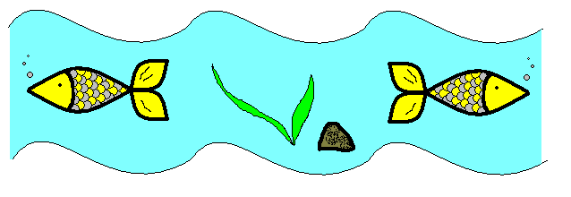

2.Создайте визитную карточку программиста компьютерной фирмы, которая должна содержать:
- готовый рисунок подходящей тематики качестве фона;
- фамилию, имя, отчество;
- должность (текст должен быть другого цвета, размера, типа);
- телефон;
- название фирмы (вертикально по краю карточки)

________________________________________________________________________________________________

Вариант № 2

- Выполнить орнамент:

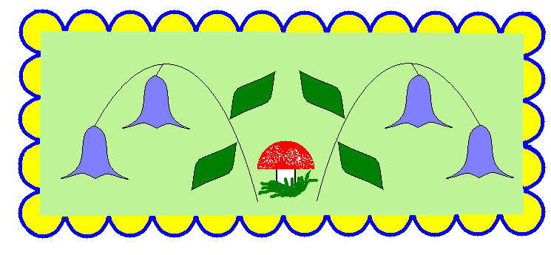

2. Создайте визитную карточку директора авиакомпании, которая должна содержать:
- готовый рисунок подходящий тематики в качестве фона;
- фамилию, имя, отчество;
- должность (текст должен быть другого цвета, размера, типа);
- телефон;
- название авиакомпании (вертикально по краю карточки)

